IZSLEDKI ANKETE O OŽIVITVI MESTNEGA JEDRA

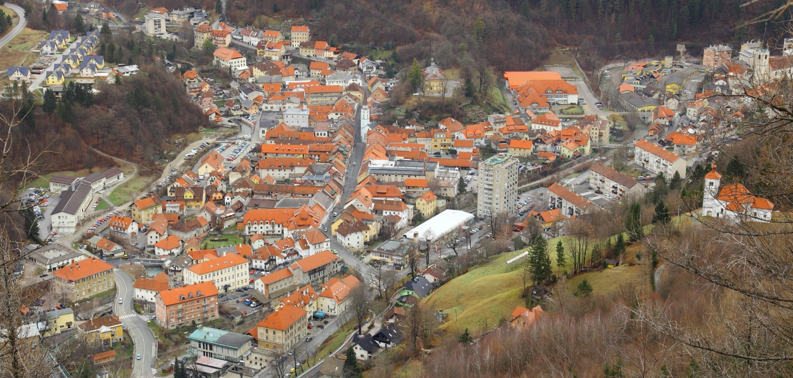
Pomembno je, da se domačini in gostje v Tržiču počutijo dobro. V ta namen je Občina Tržič izvedla anketo, katere namen je bil preveriti, kako prebivalci in obiskovalci Tržiča doživljajo njegovo mestno jedro, katere vsebine pogrešajo in katera področja življenja in okolja je potrebno posebej razvijati in varovati, kako usklajevati razvoj in varovanje dediščine in kakšen naj
bo prispevek Občine Tržič k oživitvi utripa starega mestnega jedra. V anketi je sodelovalo 495 oseb, od tega 51% obiskovalcev mestnega jedra, 39% prebivalcev, 8% delavcev in 1% tistih, ki imajo v mestnem jedru svoj lokal. Na anketo je odgovarjalo 67% žensk in 33% moških. Rezultati in razmišljanja prinašajo dobra izhodišča za načrte oživitve mestnega jedra.

Staro mestno jedro; Foto: Vili Vogelnik

Vprašani si želijo mestnega jedra brez prometa
Na anketo so vprašani odgovarjali na več lokacijah v Tržiču in prek spletne aplikacije. Največ vprašanih, 48%, je v starostnem razponu od 21 do 40 let, 36% jih je starih od 41-60 let, 12% nad 61 let in 5% do 20 let. 41% vprašanih ima dokončano srednjo izobrazbo, 48% višješolsko/ visokošolsko/ univerzitetno/ podiplomsko, 8% poklicno in ostali (ne)dokončano osnovno izobraževanje.

Spremljanje komunikacijskih kanalov
Večina anketirancev spremlja komunikacijske kanale Občine Tržič in Službe turizem Tržič, največkrat informacije o dogodkih v Tržiču poiščejo na Facebook strani Občine Tržič in v glasilu Tržičan, nekaj jih informacije pridobi na Radiu Gorenc in v Službi turizem Tržič in njenih publikacijah ter družbenih omrežjih ter majhen delež pa na spletni strani Občine Tržič.

Pogostost in vzrok obiska mestnega jedra
Večina vprašanih mestno jedro obišče dnevno (od
tega jih dobrih 72% živi ali dela v mestnem jedru), slaba tretjina tedensko, preostalih vprašani pa mestno jedro obiščejo enkrat na mesec ali manj.

Po čem je Tržič najbolj prepoznaven

Graf 1: po čem je Tržič najbolj prepoznaven?

Med najbolj obiskane lokacije v osrednjem delu Tržiča so anketirani uvrstili nakupovalno območje (Mercator, Spar, Hofer, Lidl…), na drugem mestu je Gorenjska plaža, nato pa z malo glasovi sledijo staro mestno jedro, BPT, grad Neuhaus in območje zdravstvenega doma.

Še vedno največ ljudi pride z osebnim vozilom
Vprašani se največkrat pripeljejo z avtomobilom ali pridejo peš, nekaj jih uporablja javni prevoz ali pride s kolesom. Tisti, ki pridejo z lastnim vozilom, večinoma parkirajo na označenem javnem parkirišču, nekaj jih parkira raje pred nakupovalnimi središči malenkost vprašanih pa, kjer je možno (na pločniku, zelenici, javni površini…). Za sistem izposoje koles si anketirani želijo gorska, mestna in električna kolesa, čeprav se izposoje praktično ne poslužujejo. Menijo, da bi bila najprimernejša mesta za izposojo koles v okoliških vaseh in pred trgovskimi centri, kot druge možne lokacije pa so navedli še avtobusno postajo, Gorenjsko plažo, Dovžanovo sotesko, BPT, Zdravstveni dom, občino in pošto. Manj kot četrtina jih je uporabnikov javnega potniškega prometa in približno četrtina bi uporabljala tudi druge oblike okolju prijaznega transporta, kot so električni kavalir oziroma električni shuttle, nekaj od vprašanih pa tudi prostofer, električni skiro ali kolo, električni avto in javni lokalni avtobus. Velika večina bi se odločila za tovrstni prevoz zaradi skrbi za naravo in okolje, zaradi lažjega dostopa do izhodišč planskih poti, ker nimajo lastnega vozila in ker ni dovolj parkirišč.

Želja po prenovi fasad stavb in premalo dogodkov

Graf 2: Kaj vas pri bivanju v starem mestnem jedru Tržiča najbolj moti oziroma kaj bi vas po vašem mnenju najbolj motilo, če bi tam živeli?

Večji delež anketiranih raje nakupuje v nakupovalnih centrih kot v manjših specializiranih prodajalnah, v mestnem jedru Tržiča pa pogrešajo predvsem trgovino z živili, s športnimi izdelki, s tehničnimi izdelki, s čevlji, z bio in vegansko hrano, drogerijo, moderno tržnico, knjižnico, ponudbo domačih izdelkov in storitve malih obrtnikov (čevljar, šivilja, urar, dežnikar), pekarno, mesarijo, kavarno s čitalnico, trgovino za male živali in pa gostilno z lokalno ter z vegansko ponudbo. Nekateri si želijo večjega nakupovalnega središča z več trgovinami. Velika večina vprašanih zaradi navedenega nakupuje izven Tržiča. Kar se tiče institucionalnih dejavnosti, anketirani v centru pogrešajo vrtec, knjižnico, srednjo šolo, plezalno steno in možnost najema dela dvorane za športno dejavnost, fitnes, varovana stanovanja za starejše in parkirišče. V zvezi z dogodki veliko anketirancev meni, da jih je premalo, nekatere moti hrup (ne samo ob prireditvah, tudi sicer hrup prometa) in zapore cest. Izpostavili so tudi, da se dogodkov občani premalo udeležujejo. Na splošno pa so vprašani izpostavili, da so ljudje v Tržiču neprijazni, prometa je preveč, stanovanj za najem ni, motijo jih plačljiva parkirišča in slaba cesta, želijo si zapore mestnega jedra za promet in obvoznice in več površin za kolesarje in pešce. Glede mestnega jedra pravijo, da je mrtvo, neurejeno, ulice in fasade so umazane.

Glavni problemi mestnega jedra in predlogi za oživitev

Graf 3: Kakšni so po vašem mnenju največji problemi mestnega jedra?

Med druge probleme mestnega jedra so anketiranci navajali propadajoče stavbe, neurejenost in nečistočo, slaba cestišča,.
Velika večina vprašanih meni, da mestno jedro ni dovolj živo, oživile pa bi ga v spodnjem grafu navedene dejavnosti.

Graf 4: Katere dejavnosti bi oživile mestno jedro?
Več površin za rekreacijo

Graf 5: Katere aktivnosti bi si želeli, da bi se okrepile v Tržiču?

Kar zadeva turistično ponudbo si anketirani predvsem želijo več turističnih namestitev, hotele in hostle, prav tako si želijo kvalitetnih gostiln oziroma restavracij. Želijo si tudi, da bi se bolj razvil gorski turizem in bi bilo več vodenj (po mestnem jedru kot v rudnik, hribe).
Urejanje mesta
Na vprašanje, katere vsebine bi bilo potrebno urediti v mestnem jedru, je večina vprašanih izpostavila prenovo fasad in izgradnjo tržnice. Poleg v grafu navedenih vsebin so anketirani navajali še stanovanja, vsebine za otroke, medgeneracijski center in zaprtje Trga svobode za promet.

Graf 6: Katere vsebine bi bilo potrebno urediti?

Nekaj zanimivih podatkov in kratek povzetek
Rezultati ankete so pokazali, da si prebivalci in obiskovalci Tržiča želijo, da se mesto oživi na več področjih, kar bi mu vrnilo čar, ki ga je z leti izgubilo. Glede zunanje podobe je največja želja po obnovi fasad, da bo mesto na pogled privlačnejše in da se Trg svobode zapre za ves promet. Lokale na Trgu svobode bi zapolnili z obrtniki in ponudniki domačih izdelkov, tako prehranskih kot drugih, na ulicah bi si imeli več dogajanja.
Želja je, da se povečajo prenočitvene kapacitete z odprtjem hotelov ali hostlov in da se v mestno jedro umesti kvalitetna restavracija. Prav tako je izražena želja mnogih, da se vzpostavi večja sodobna tržnica s široko ponudbo domačih izdelkov, izgradi knjižnica s čitalnico, se vlaga v gospodarstvo, izgradi večji nakupovalni center in uredi problematika parkiranja s postavitvijo garažne hiše.
Občino Tržič kot institucijo vprašani največ vidijo v vlogi investitorja v urejanje stanovanj za mlade in sofinancerja celovitih prenov stavb kot tudi organizatorja več kulturnih prireditev.
Anketirani so kot vzor urejenega mestnega jedra največkrat navedli Ljubljano, Radovljico in Kamnik.
Trg svobode; Foto: Jošt Gantar

Svoje predloge, ideje, pobude, ki se nanašajo na oživitev mestnega jedra, nam lahko še naprej posredujete po pošti (s pripisom »oživitev mestnega jedra«) ali preko elektronske pošte na naslov obcina@trzic.si.

